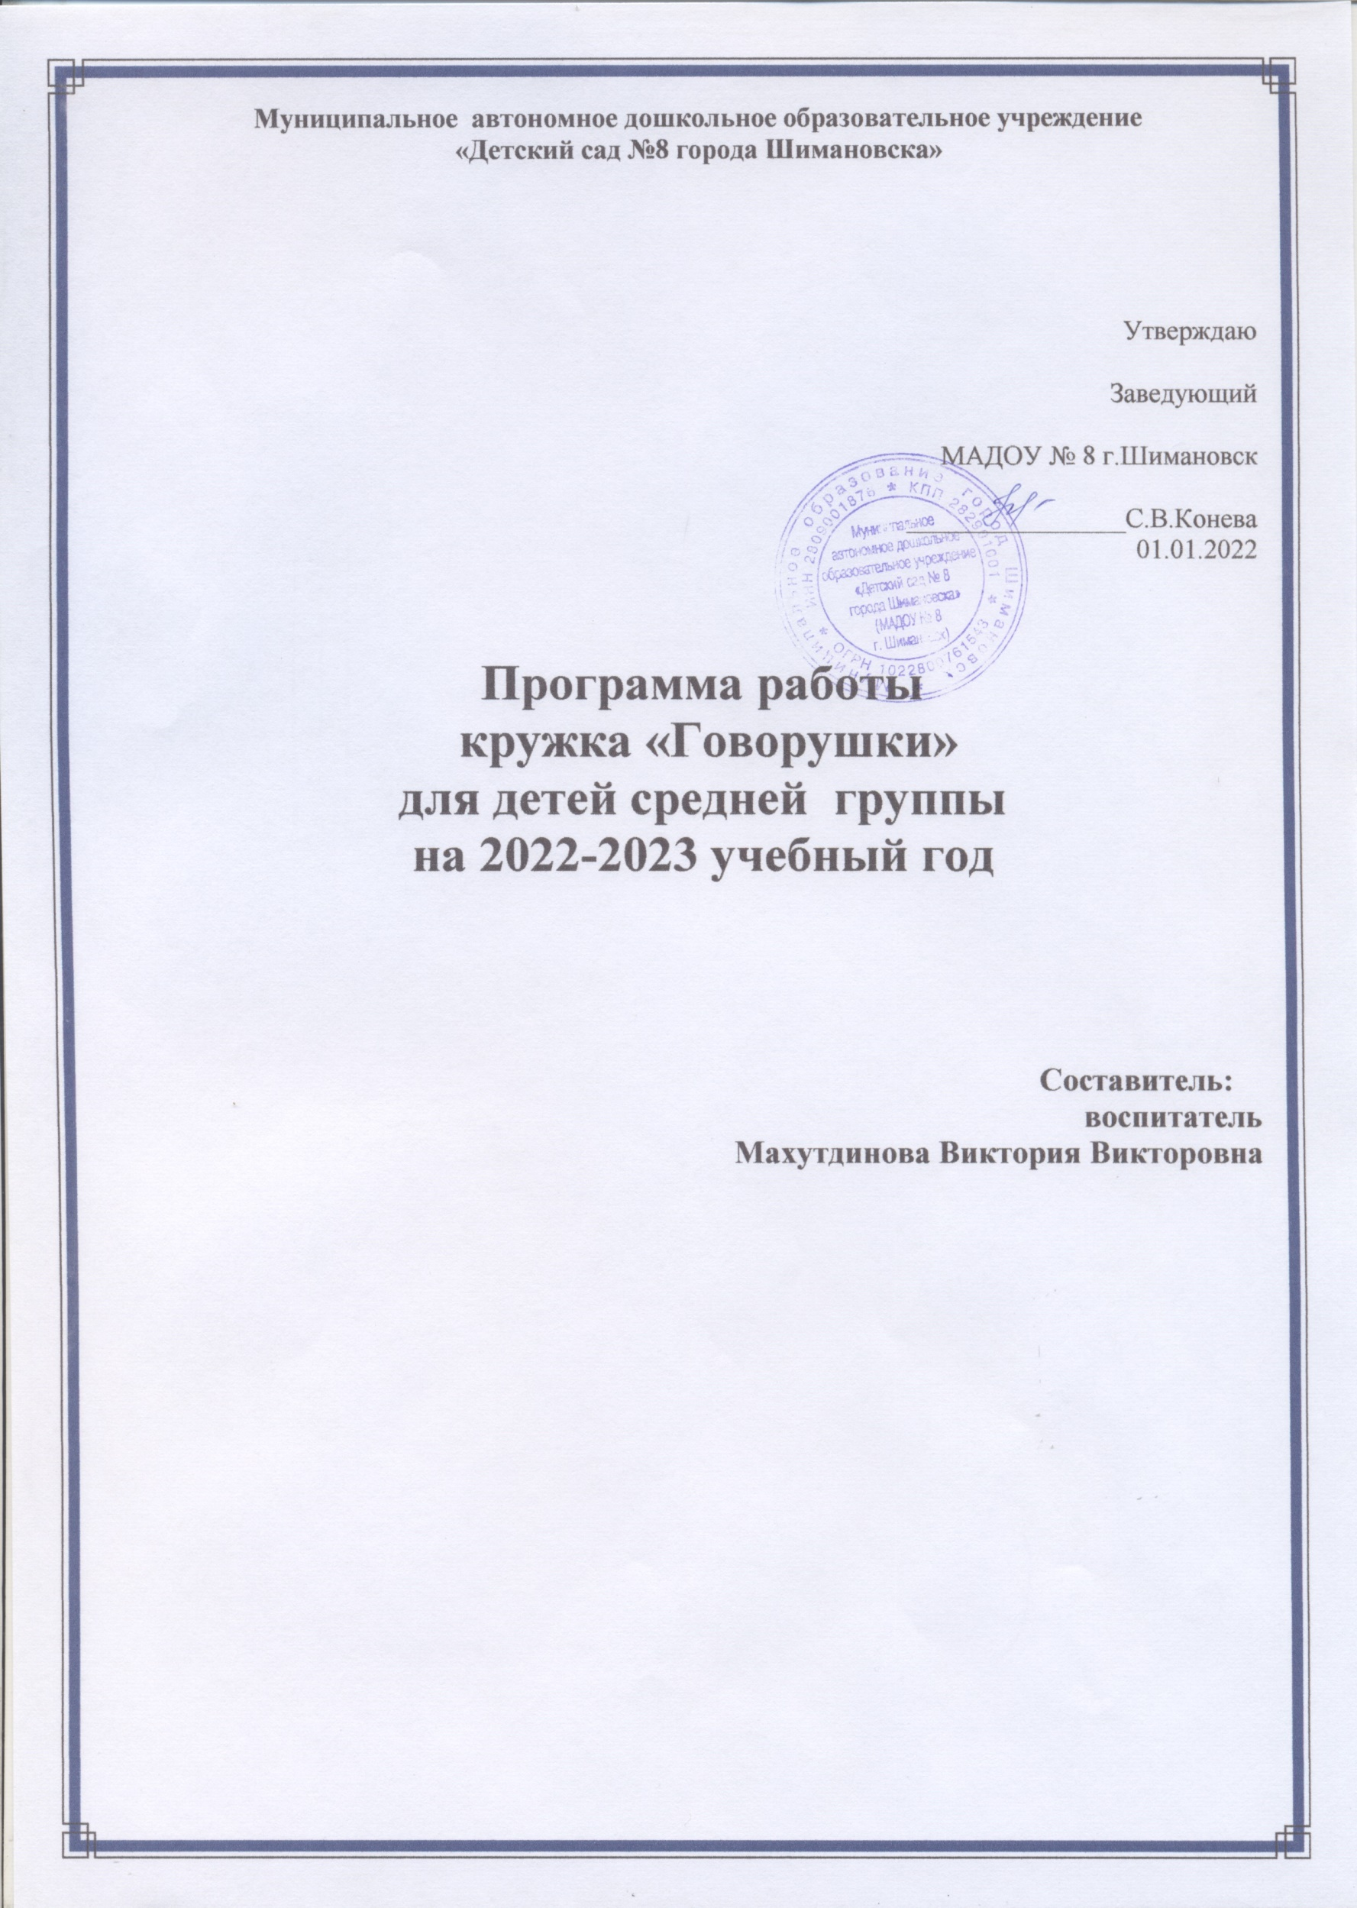
Муниципальное автономное дошкольное образовательное учреждение

«Детский сад №8 города Шимановска»

Утверждаю
Заведующий
МАДОУ № 8 г.Шимановск
________________С.В.Конева
01.01.2022

Программа работы
кружка «Говорушки»
для детей средней группы
на 2022-2023 учебный год

Составитель:
воспитатель
Махутдинова Виктория Викторовна

Пояснительная записка.
Дошкольное детство - время становления первооснов личности, индивидуальности, наиболее сензитивный период для развития любознательности, общих и специальных способностей. Благодаря особому процессу познания, который осуществляется эмоционально-практическим путем, каждый дошкольник становится маленьким исследователем, первооткрывателем окружающего мира. Чем полнее и разнообразнее деятельность ребенка, чем значимее она, тем успешнее идет развитие, тем счастливее его детство.
Развитие речи детей - одна из ведущих задач, которую решают воспитатели и законные представители образовательные учреждения и родители.
Успешное развитие речи в дошкольном возрасте имеет решающее значение для последующего систематического обучения родному языку в начальной, а затем и в средней школе.
Уровни речевого развития детей одного возраста бывают различными. Особенно ясно эти различия выступают именно в среднем дошкольном возрасте. Работа по воспитанию звуковой культуре речи должна включать формирование правильного произношение звуков, развитие фонематического восприятия, голосового аппарата, речевого дыхания, умения пользоваться умеренным темпом речи, интонационными средствами выразительности. У детей среднего дошкольного возраста важно сформировать и закрепить правильное произношение всех звуков родного языка.
В этом возрасте заметно увеличивается активный словарь детей за счет слов, обозначающих свойства и качества предметов, действия с ними, их функциональные признаки. Наблюдаются индивидуальные различия в словарном запасе, что обусловлено рядом факторов, в том числе и средой, в которой живет, воспитывается и обучается ребенок. Вместе с тем у детей наблюдается особая чувствительность, восприимчивость к звукам речи, вот почему этот возраст очень важен для обучения элементам грамоты. Дети овладевают практически правильным произношением всех звуков родного языка. У них формируется осознание своих произносительных умений.
Речь – это важнейшая творческая психическая функция человека, область проявления присущей всем людям способности к познанию, самоорганизации, саморазвитию, к построению своей личности, своего внутреннего мира через диалог с другими личностями, другими мирами, другими культурами.
Удовлетворять потребность детей в речевом общении – одна их важнейших педагогических задач.
Цель: комплексное развитие познавательно-речевой деятельности детей, развитие фонематического слуха.
Задачи:
- развивать умение говорить и слушать;
- развивать интерес и внимание к слову, к собственной речи и речи окружающих;
- обогащать активный и пассивный словарь;
- развивать звуковую культуру речи детей;
- развивать умение анализировать звуковую сторону устной речи.
- развивать артикуляционный аппарат;
- совершенствовать интонационную выразительность речи;
- способствовать развитию графических навыков,
- формировать навыки самоконтроля и самооценки,
- развивать мелкую моторику;
- воспитывать доброжелательные отношения между детьми.
Пути и методы реализации:
1.Правильный образец воспитателя.
2.Пальчиковая гимнастика, словесные подвижные игры, считалки, потешки.
3. Рисование пальцем, кистью, мелом, карандашом.
4. Выкладывание ритмических рисунков (семена, крупа, палочки и т.д.) по образцу и на слух.
5. Показ слов, стихов, сказок, загадок руками.
6. Артикуляционная гимнастика в сочетании с упражнениями для рук.
7. Правильный подбор мебели, освещения.
8. Гимнастика для глаз.
9. Динамические паузы (чередование нагрузки и отдыха).
10. Смена деятельности на занятии, соблюдение регламента.
Условия реализации:
Кружок проводится с подгруппой детей (9 человек) или индивидуально. Тематическое планирование в средней группе рассчитано на одно занятия в неделю на протяжении учебного года, то есть 36 занятия в год, длительность одного занятия 20 минут.
На занятиях дети сидят и стоят полукругом или кругом, как можно ближе к воспитателю, что помогает им хорошо видеть и слышать воспитателя и создает теплый психологический климат, а также позволяет быстро менять виды деятельности.
Каждое занятие состоит из 4 частей: зарядка для пальчиков, зарядка для язычка, стихотворения для развития речи, скороговорки и чистоговорки.
Время проведения кружка: пятница 16:00 – 16:20

Интеграция образовательных областей
«Художественная литература» знакомство с литературными произведениями, которые будут использованы для составления рассказов, игр, занятий, праздников, и самостоятельной деятельности.
«Познание». Развитие интеллектуально-речевых и общих способностей ребенка, сенсорное развитие.
«Коммуникация» использование скороговорок, чистоговорок, потешек. Развитие четкой дикции.
«Физическая культура» Сохранение и укрепление физического и психического здоровья.
«Социализация» Развитие игровой деятельности; приобщение к элементарным общепринятым нормам и правилам взаимоотношения со сверстниками и взрослыми.

Здоровьесберегающие технологии, используемые в работе кружка:
• дыхательная гимнастика
• артикуляционная гимнастика.
• пальчиковые игры со словами,
• гимнастика для глаз,
• физкультминутка, динамические паузы.

Планируемые результаты уровня развития интегративных качеств
Интегративные качества. | Познавательно-речевое развитие детей.
Любознательный, активный. | Проявляет интерес к информации, которую получает в процессе общения.
Эмоционально-отзывчивый. | Понимает и употребляет в своей речи слова, обозначающие, эмоциональное состояние людей и животных, передает свое отношение к окружающему
Овладевший средствами общения и способами взаимодействия со взрослыми и сверстниками. | Речь при общении со взрослыми становиться внеситуативной, речь со сверстниками ситуативная, умеет считаться с интересами товарищей, умеет из детского коллектива выбирать партнеров по играм
Овладевший необходимыми умениями и навыками. | Умеет выделять первый звук в слове, делить слово на слоги, определять длинные и короткие слова, пользоваться естественными логическими паузами, ударениями, выразительно читать стихотворения
Способный решать интеллектуальные и личностные задачи адекватные возрасту. | Проявляет инициативу в решении познавательных задач, способен использовать простые схематические изображения для решения несложных задач.
Физически развитый. | Владеет в соответствии с возрастом основными упражнениями для мелкой мускулатуры рук, проявляет интерес к участию в подвижных играх и упражнениях.

Перспективный план работы кружка «Говорушки»
Сентябрь.
№ | Дата | Занятие | Цель | Методические приемы
1. | 20.09.  2022г. | Знакомство с многообразием слов, моделированием, рисование коротких отрывистых линий. | Учить понимать и употреблять термин "слово". Познакомить с многообразием слов. Закрепить навыки правильного произношения звуков в словах. Учить рисовать короткие отрывистые линии. Формировать интерес к речевой деятельности. | Игровое упражнение "Обведи правильно"  Физкультминутка. Игра с мячом "  Моделирование.  Игровое упражнение "Дорисуй картинку"
2. | 27.09.  2022г. | Заучивание стихотворения О.Г. Зыкова. | Учить детей запоминать стихотворение, понимать его содержание, развивать память, мышление, речь. | Беседа с детьми об осени. Отметить, что изменилось в природе
Октябрь.
№ | Дата | Занятие | Цель | Методические приемы
1. | 04.10.  2022г. | «У Лариски - две редиски» | Работа над темпом и ритмом речи. | Пальчиковая игра «У Лариски - две редиски»  Игра с палочками «Домик» (квадрат, треугольник)
2. | 11.10.  2022г. | Составление рассказа «Моя комната» | Учить детей при составлении рассказа связывать предложения между собой по смыслу. Развивать творческое воображение. Предложить детям, отметить, что больше им нравится в своей комнате. После составления рассказа зарисовать свою комнату. | Рассказы записываются, оформляются рисунками детей
3. | 18.10.  2022г. | Сравнение слов по звучанию, знакомство с протяжностью слов (длинные, короткие) | Учить отгадывать загадки. Развивать внимание, логическое мышление. Продолжать знакомить с моделированием. Формировать интерес к речевой деятельности, инициативу в решении познавательных задач. Формировать навык самоконтроля и самооценки. | Игровое упражнение "Соедини правильно"  Игра " загадки-отгадки"  Физкультминутка. Игра "Встреча друзей"  Игра " Какие бывают слова".  Рисование " Иголки"
4. | 25.10.  2022г. | «Овощи»  Заучивание стихотворения  Н. Кончаловской | Закрепить знания об овощах. Развивать умение находить в запутанных словах, правильное слово. Развивать интонационную выразительность речи.
Ноябрь.
№ | Дата | Занятие | Цель | Методические приемы
1. | 08.11.2022г. | Знакомство с многообразием слов, звучанием их звонко, громко, тихо; рисование солнышка. | Продолжать знакомить со звучащим словом. Упражнять в различении близких по звучанию слов. Учить сравнивать слова по звучанию. Учить рисовать округлые и прямые линии. Формировать интерес к речевой деятельности. | Игровое упражнение "Кто в домике живет"  Физкультминутка "Зарядка"  Игра "Подскажи словечко"  Игровое упражнение "Соедини правильно"  Рисование "солнышко".
2. | 15.11.2022г. | Вечер загадок. | Продолжать учить детей отгадывать загадки по описанию, логически мыслить; создать праздничную атмосферу, поднять настроение детям. | Материал: предметы на подносе, иголка, ежик, елка, картофелина, лось, гусь, велосипед - игрушечный, подосиновик (возможна замена картинками).
3. | 22.11.2022г. | Знакомство с многообразием слов, игра "Подскажи словечко", нахождение несоответствий в рисунках | Знакомить с протяжностью слов. Учить внимательно слушать стихотворение, подбирать слова не просто близкие по звучанию, но и подходящие по смыслу. Учить находить несоответствие в рисунке. | Игровое упражнение "Соедини правильно"  Игра "Подскажи словечко"  Физкультминутке "Встреча друзей"  Игровое упражнение "Найди ошибку художника"
4. | 29.11.2022г. | Заучивание стихотворения Н.Саконской. | Предложить детям спеть стихотворение, подобрать нужную интонацию. Развивать внимание, музыкальный слух, интонационную выразительность речи. Учить высказывать свое мнение объяснять, почему именно я эту мелодию выбрала для этого стихотворения. | Вопросы: А как бы вы поступили? Почему? Откуда берется ягодка? Какого цвета цветок земляники?
Декабрь.
№ | Дата | Занятие | Цель | Методические приемы
1. | 06.12.2022г. | «Невероятные истории» | Предложить детям сочинить какую-нибудь интересную историю из личного опта. Развивать связную речь, мышление, фантазию, воображение. Воспитывать желание делиться своим историями. Учить давать характеристику интересным историям. | Рассказы записываются, оформляются рисунками детей
2. | 13.12.2022г. | «Снежок» | Работа над темпом и ритмом речи. | Пальчиковая игра «Снежок»  Игра «Много снега намело» (Обрывание бумаги)
3. | 20.12.2022г. | Звук "Ш" (песенка "ветра"), рисование шариков, заучивание потешки. | Учить интонационно выделять твердый согласный звук "Ш" в словах. Учить четко и ясно произносить звуки. Учить выразительно читать потешку, пользуясь естественными логическими паузами. Формировать интерес к речевой деятельности | Игра " Подскажи словечко"  Игровое упражнение "будь внимательным"  Физкультминутка "Шарик"  Рисование "Шарики"  Заучивание потешки.
4. | 27.12.2022г. | Дидактическая игра «Проведи дорожку» | Учить детей составлять предложения связанные между собой по смыслу. Побеседовать о семье. Воспитывать желание играть дружно.
Январь.
№ | Дата | Занятие | Цель | Методические приемы
1. | 17.01.2023г. | Звук "Ж" (песенка жука), рисование желудей, заучивание стихотворения  И. Солдатенко | Учить интонационно выделять звук "ж" в словах. Закреплять умение делить слова на слоги, пользоваться моделью слов. Развивать внимание, наглядно-образное. Формировать интерес к речевой деятельности. Формировать навык самоконтроля и самооценки. | Игра " загадки и отгадки"  Игровое упражнение "раздели правильно"  Игровое упражнение " Будь внимательным"  Физкультминутка " Жуки"  Рисование "Желуди"
2. | 24.01.2023г. | Звуки "Ш-Ж", рисование дорожек, повторение стихотворений. | Способствовать развитию фонематического слуха, различать согласные звуки "Ш-Ж" в словах. Продолжать знакомить с термином "звук". Развивать поэтический слух. Формировать избирательность зрительного восприятия, интерес к речевой деятельности. Развивать графические навыки. | Игровое упражнение "Помоги животным найти свой вагон"  Игра "Подскажи словечко"  Физкультминутка  Игровое упражнение "Соедини правильно", "Повторяем стихи"
3. | 31.01.2023г. | «Мои любимые животные» | Работа над темпом и ритмом речи. | Пальчиковая игра «У оленя»  Рисование «Мои любимые животные».
Февраль.
№ | Дата | Занятие | Цель | Методические приемы
1. | 07.02.2023г. | Драматизация сказки «Колобок» | Продолжать учить детей распределять роли между собой, вживаться в образы сказочных героев, использовать разную интонационную выразительность речи. Воспитывать любовь и уважение к художественному творчеству.
2. | 14.02.2023г. | Составление рассказа о зиме. | Упражнять детей в составлении рассказов из личного опыта. Развивать воображение, мышление, связную речь. | Рассказы записываются, оформляются рисунками детей
3. | 21.02.2023г. | «Весёлый Снеговик» | Работа над темпом и ритмом речи. | Пальчиковая игра «Ладушки – ладошки»  Игра «Много снега намело» (Обрывание бумаги).
4. | 28.02.2023г. | Звук "Ц", рисование огурцов, заучивание стихотворение  Г. Сапгира. | Учить различать и произносить твердый согласный звук "Ц" в словах и фразовой речи. Учить внимательно слушать рассказ и отвечать на вопросы по тексту, развивать связную речь, формировать интерес к речевой деятельности. | Чтение рассказа А. Максакова " Цыпленок Цып"  Игра " Закончи предложение"  Физкультминутка "Игровое упражнение "Цапля"  Рисование " Огурцы".
Март.
№ | Дата | Занятие | Цель | Методические приемы
1. | 06.03.  2023г. | Заучивание чистоговорки. | Совершенствовать отчетливое произношение слов и словосочетаний, интонационную выразительность речи.
2. | 13.03.  2023г. | «Мимоза для мамы» | Работа над темпом и ритмом речи.  Учить детей рисованию тычками, учить рисовать, создавая форму цветка. | Пальчиковая игра «Цветочек»  Рисование «Мимоза для мамы»
3. | 20.03.  2023г. | Дидактическая игра «Огород» | Учить активно сопровождать свою деятельность речью, развивать внимание. | Импровизация (собираем овощи в корзины).
4. | 27.03.  2023г. | «Дружба» | Работа над темпом и ритмом речи. | Пальчиковая игра «Дружба»  Игра «Шоферы»
Апрель.
№ | Дата | Занятие | Цель | Методические приемы
1. | 03.04.2023г. | Звуки «Л-ЛЬ», рисование неваляшки, заучивание стихотворения  Е.Александровой | Учить различать твердые и мягкие согласные звуки. Учить называть первый звук в словах. Развивать активную речь детей, отвечать на вопросы строками из стихотворения, передавать свое отношение к окружающему.Развивать графические навыки. | Рисование " Неваляшка"  Игра "Подскажи словечко"  Физкультминутка. "Мы немножко рисовали"  Игровое упражнение "Раздели правильно"  Заучивание стихотворения
2. | 10.04.2023г. | Заучивание стихотворения  А.Кочергиной | Развивать интонационную выразительность речи, память, внимание. Воспитывать интерес к художественному слову.
3. | 17.04.2023г. | Звуки "М  МЬ", рисование мишки, заучивание стихотворения  Т. Шорыгиной. | Познакомить с твердыми и мягкими согласными звуками "М-МЬ". Учить интонационному выделению твердых и мягких звуков в словах. Учить называть первый звук в слове. Учить отгадывать загадки, развивать графические навыки. | Заучивание стихотворения  Рисование "Мишка"  Физкультминутка  Игровое упражнение "Раскрась правильно"
4. | 24.04.2023г. | Чтение сказки  С.Маршака «Красная шапочка» | Продолжать учить детей внимательно слушать сказку, пересказывать ее содержание, различать положительных и отрицательных героев. Развивать умение понимать содержание сказки, сопереживать героям сказки. Продолжать работу по формированию интереса книге.
Май.
№ | Дата | Занятие | Цель | Методические приемы
1. | 15.05.2023г. | Составление необыкновенной, интересной истории о лесных жителях весной. | Учить использовать в речи наиболее потребительские прилагательные, глаголы, наречия, предлоги. Развивать связную речь, воображение, фантазию. Активизировать словарь детей. | Использование картинок с дикими животными для составления рассказа.
2. | 22.05.2023г. | Звуки "г-к", закрашивание предметов, заучивание стихотворения  Т.Шорыгиной. | Способствовать развитию фонематического слуха, различать согласные звуки "Г-К". Продолжать учить называть первый звук в словах. Способствовать развитию графических навыков. Развивать активную речь. | Игровое упражнение "Раскрась и обведи правильно"  Игровое упражнение "Соедини правильно"  Физкультминутка "Пальчики"  Игра "скворечник"  Заучивание стихотворение.
3. | 29.05.2023г. | «Чудесный вечер» | Вспомнить с детьми все, что мы узнали за весь учебный год.

СПИСОК ЛИТЕРАТУРЫ
«Пальчиковая гимнастика», Л.П. Савина.
«Развитие речи детей 4-5 лет», О.С.Ушакова.- М.: ИЦ «Вентана-Граф», 2010.»
Хрестоматия 4-5 лет, Н.П. Ильчук.
«Читаем детям», З.Г. Сахипова.
Жукова О.Игры со сказками.- С.-П.: Издательский дом «Нева», 2005.
Максаков А.И. Правильно ли говорит ваш ребенок? – М.: Мозаика-Синтез, 2006.
Нищева Н.В. Система коррекционной работы в средней логопедической группе с ОНР.- С-П.:
Детство-пресс, 2005.
Картушина М.Ю. Логоритмические занятия в детском саду.-М.: Сфера, 2005.
Иванкова В.Н. 1000 загадок, пословиц, поговорок, скороговорок. - М: Аквариум, 2007.
Куликовская Т.А. Логопедические скороговорки и считалки. – М.: Гном и Д., 2011.
Сидорова У.М. Задания по развитию речи детей средней группы ДОУ. – М.: Творческий центр «Сфера», 2010.
Интернет-ресурсы.

